黑龙江省2015年公立医院药品集中采购医疗机构网上操作说明

2016年10月20日

目 录
目 录 2
1. 用户管理 4
1.1. 用户管理 4
2. 本机构信息 6
2.1. 机构信息 6
3. 采购计划管理 6
3.1. 采购计划 6
4. 招标投标管理 7
4.1. 中标公示 7
5. 采购目录管理 7
5.1. 可采购目录遴选 7
6. 网上交易管理 9
6.1. 订单录入 9
6.2. 收货管理 9
6.3. 付款管理 9
6.4. 订单撤销 10
6.5. 历史订单查询 10

用户注册
登录www.hljypcp.gov.cn网，点击注册按钮
在打开的注册“角色选择”中选择“医疗机构”，点击【下一步】按钮
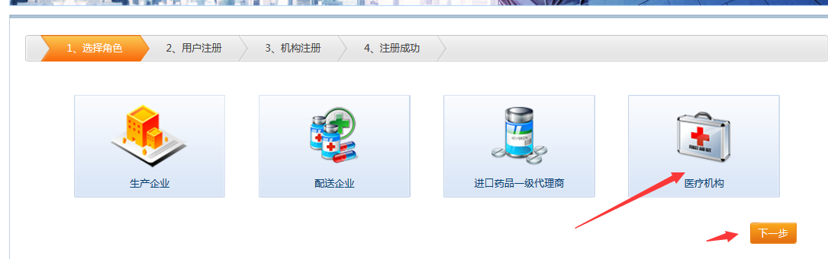
填写信息后，点击【下一步】
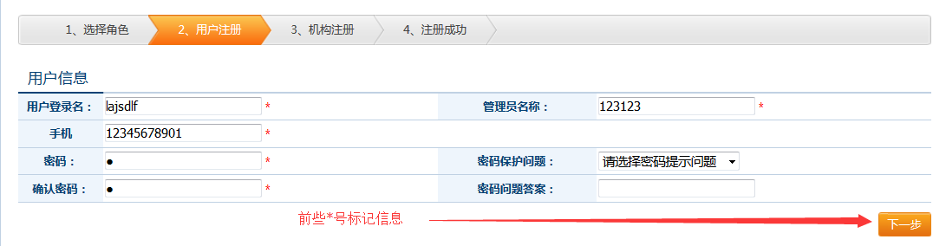
打开“机构注册”窗口，点击【选择机构】按钮
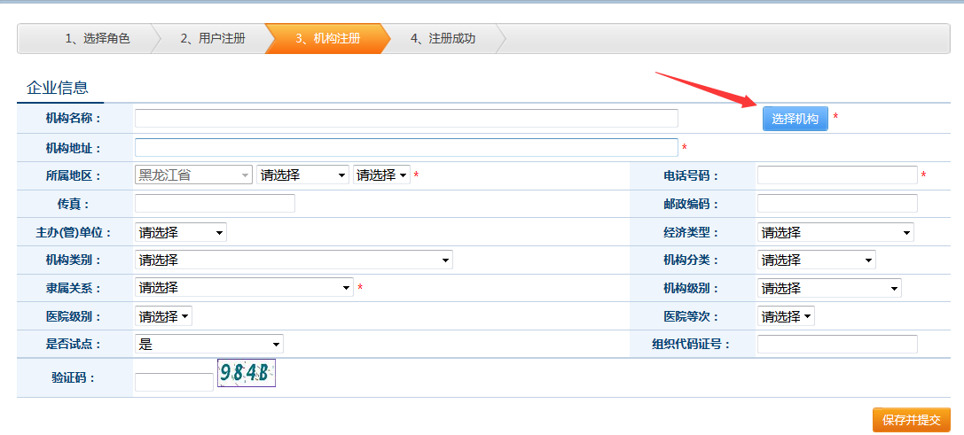
打开“机构选择”对话框，在对话中选择所属医院地区、医院名称，点击【保存】按钮
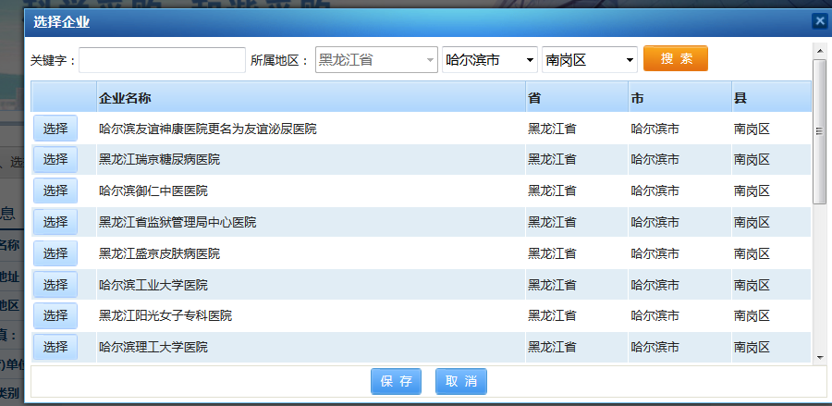
完善信息后、填写验证码。点击【保存并提交】按钮
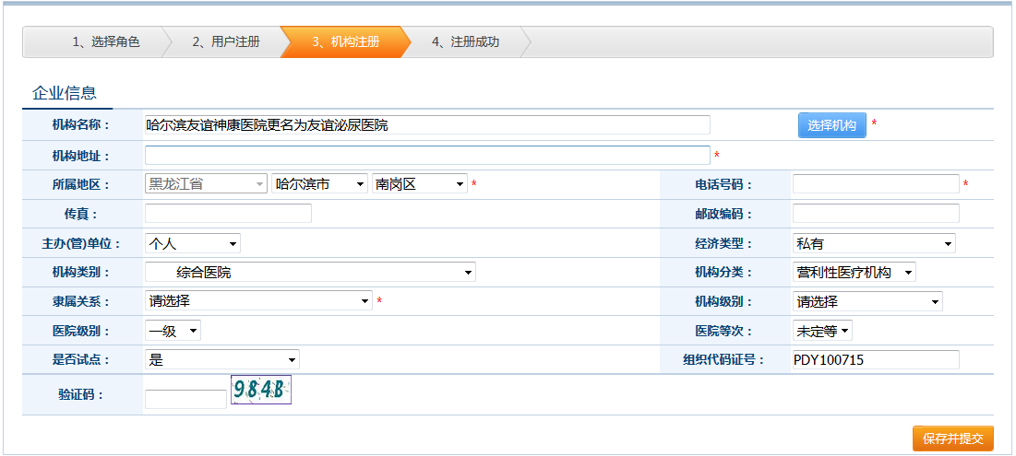

用户管理
用户管理主要包括用户管理一个功能

用户管理
本功能用于维护本机构人员信息。
点击“用户管理”，打开“用户管理”页面（如图–用户管理），如果您是本机构管理员，可在用户管理中，维护本机构人员的基本信息及分配系统权限，在此添加的用户可登录及操作本系统。
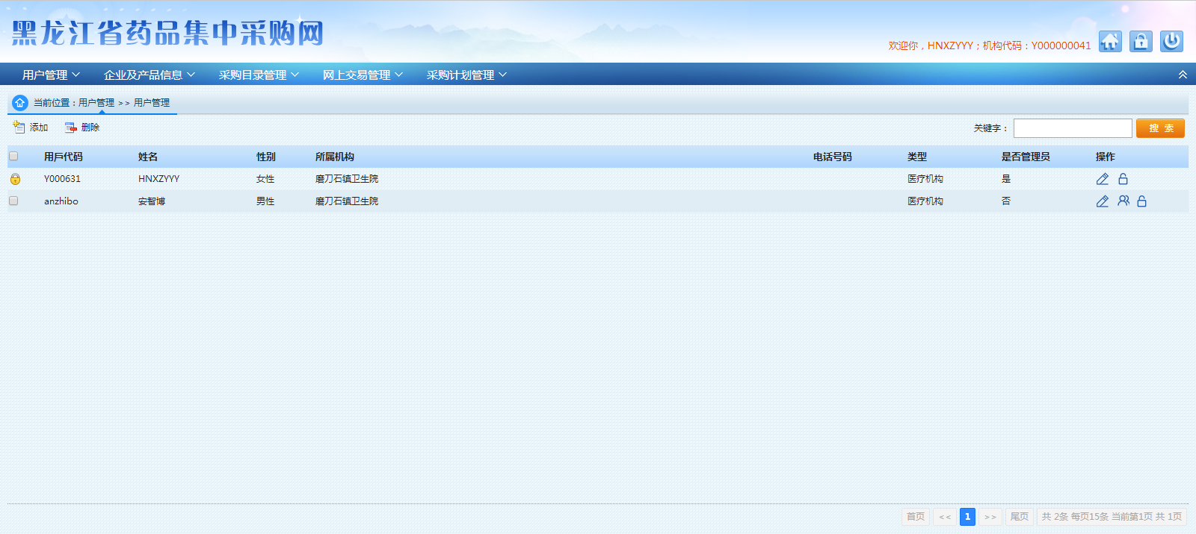
（图–用户管理）
点击（图–用户管理）行尾按钮，打开“授权窗口”窗口（如图–授权窗口），勾选需要授权的菜单，点击【保存】按钮，授权成功。
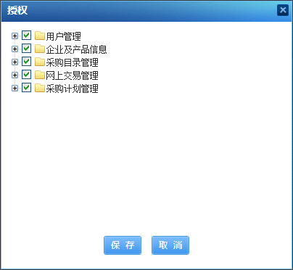
（图–授权窗口）
点击（图–用户管理）行尾按钮，打开“密码修改”窗口（如图–密码修改），设置新密码后，点击【确定】按钮，修改密码成功。
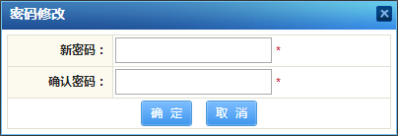
（图–密码修改）
勾选（图–用户管理）要删除的用户，点击【删除】按钮，完成删除。

本机构信息
本机构信息中主要包括机构信息一个功能

机构信息
本功能用于查看本机构信息。
点击“机构信息”，打开“机构信息”页面（如图–机构信息），可查看本机构的详细信息。
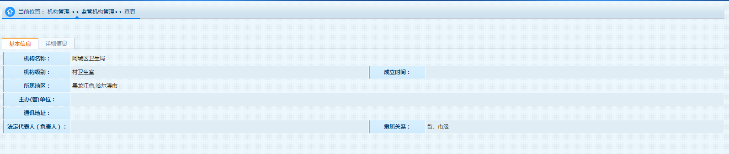
（图–机构信息）

采购计划管理
采购计划管理主要包括采购计划一个功能

采购计划
本功能用于维护本机构的采购计划。
点击“采购计划”，进入“采购计划”页面，点击【添加】按钮，弹出窗口（如图–添加采购计划），填写基本信息后，点击【保存】按钮，完成添加。
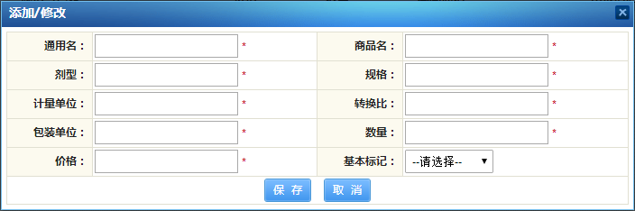
（图–添加采购计划）

招标投标管理
招标投标管理中主要包括中标公示一个功能

中标公示
本功能用于查看中标公示。
点击“中标公示”，打开“中标公示”页面（如图–中标公示），先选择一个招标计划，再查询。
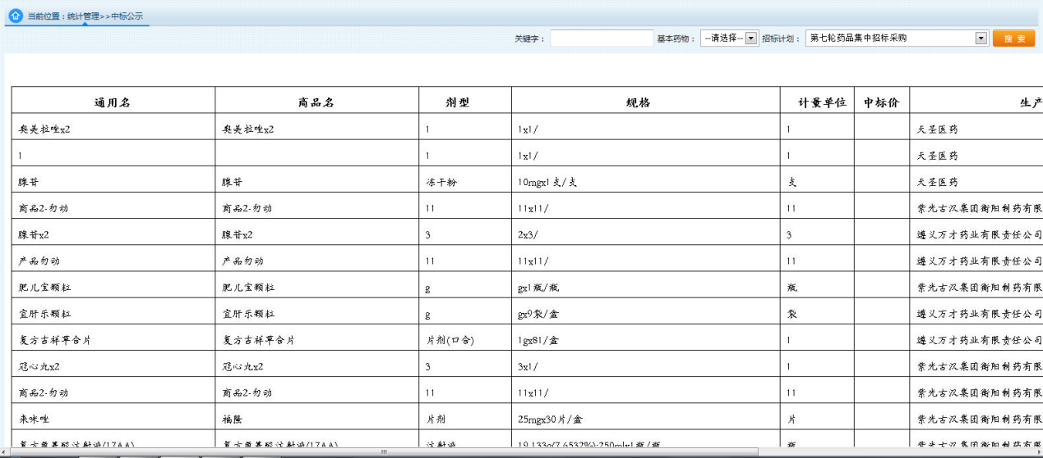
（图–中标公示）

采购目录管理
采购目录管理中主要包括可采购目录遴选一个功能。

可采购目录遴选
本功能用于维护本机构的采购目录。
点击“可采购目录遴选”，打开“可采购目录遴选”页面（如图–可采购目录），该功能是将需要下订单的产品纳入到可采购目录中。
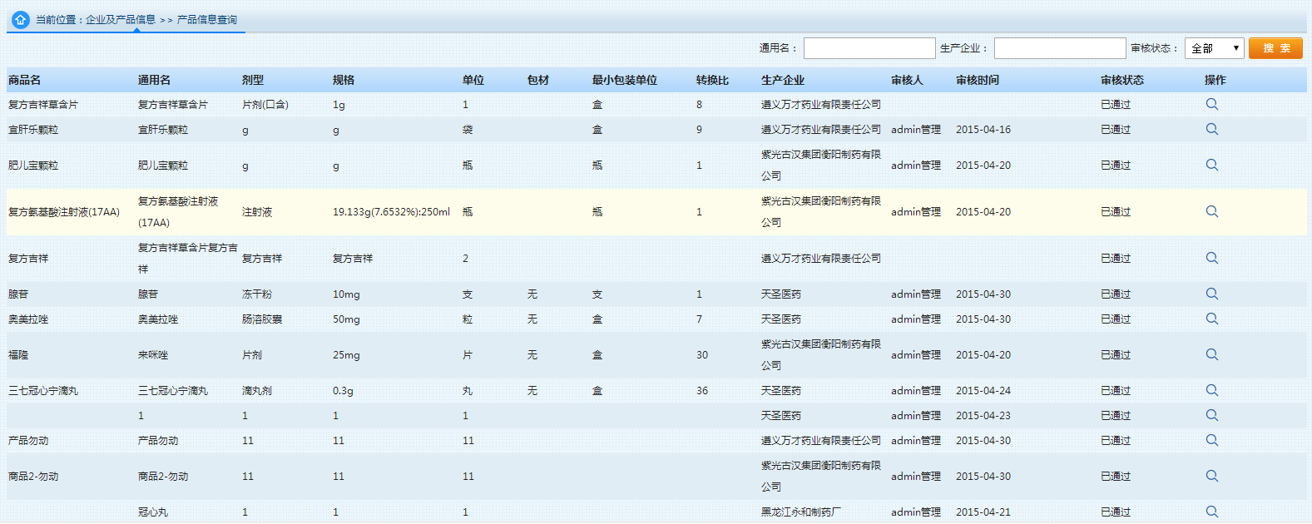
（图–可采购目录）
点击（图–可采购目录）中的【添加】按钮，打开“可采购产品”页面（如图–可采购产品），勾选要添加到目录中的产品并给每个已勾选的产品选择一个配送企业，点击产品行内的【选择】按钮，弹出选择配送企业窗口（如图–选择配送企业），选择完成后点击【保存】按钮，全部选择完成后，点击【添加】按钮，完成将产品添加到采购目录。
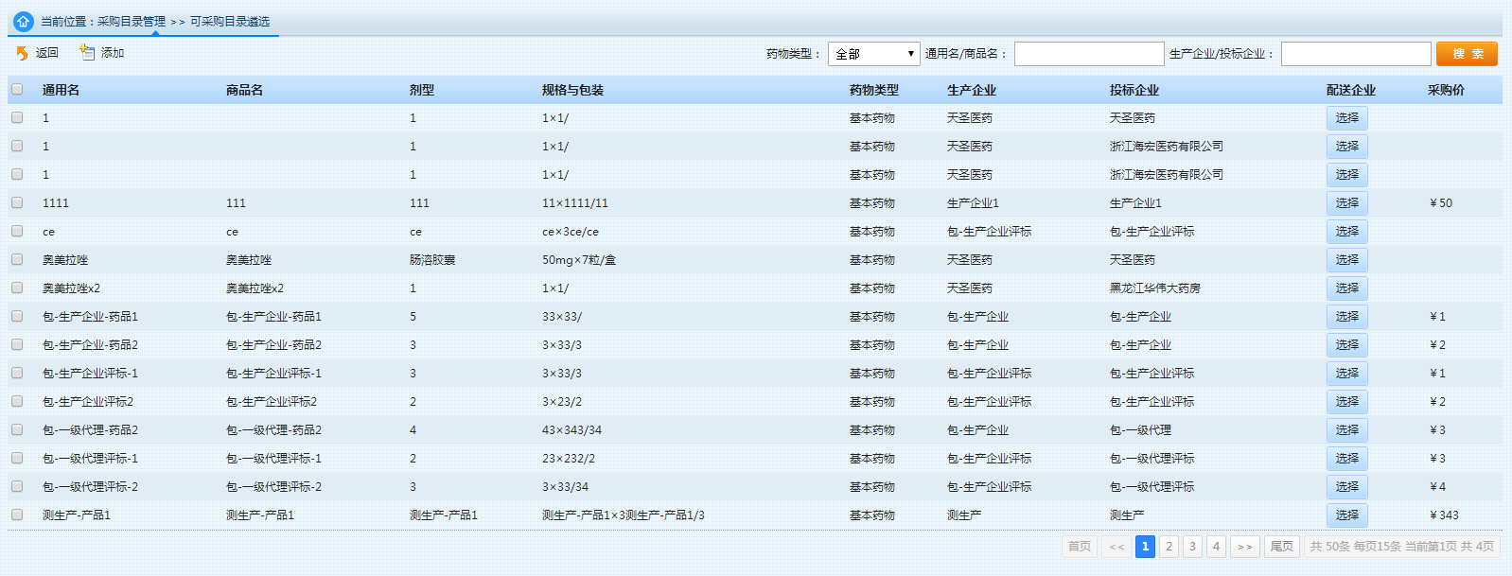
（图–可采购产品）
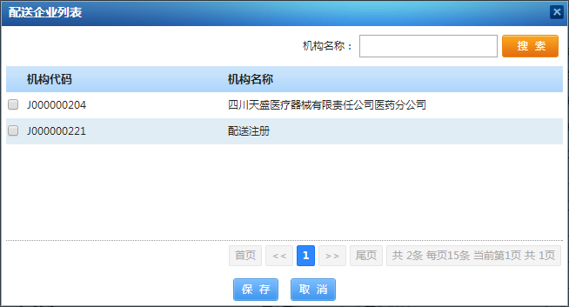
（图–选择配送企业）

网上交易管理
网上交易管理中主要包括订单录入，收货管理，付款管理，订单撤销,历史订单查询五个功能。

订单录入
本功能用于提交订单。
点击“订单录入”，打开“订单录入”页面（如图–订单录入），该列表是将可采购目录中的产品显示在这里。
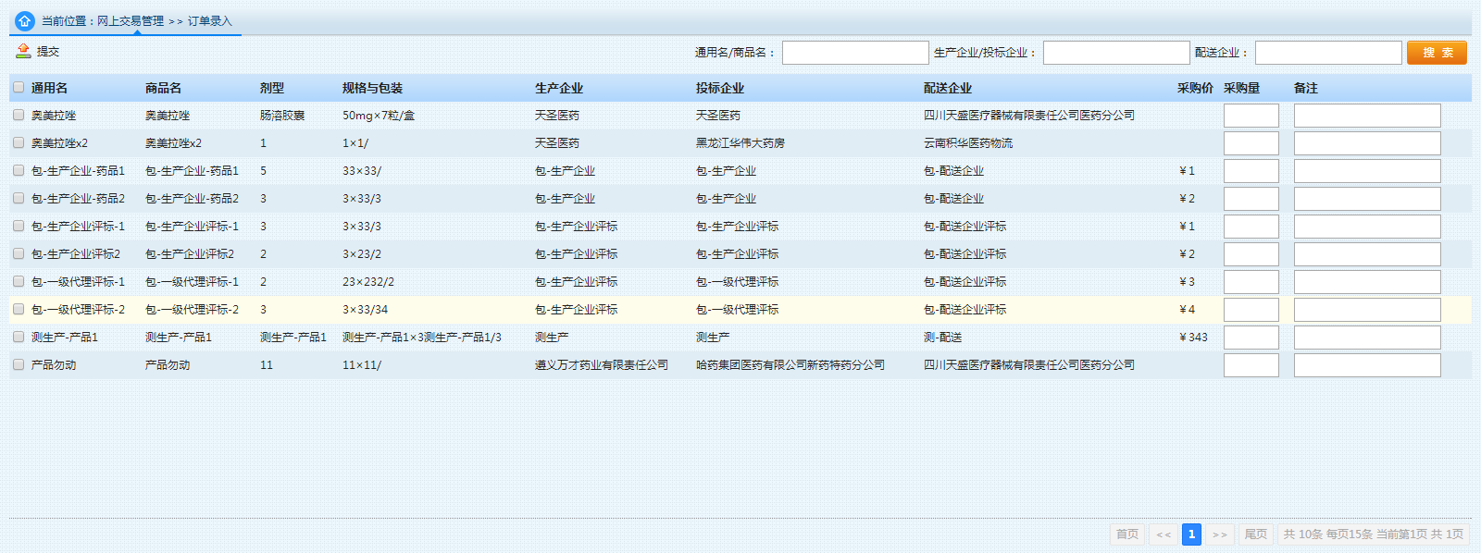
（图–订单录入）
在（图–订单录入）中勾选要订购的产品，并填写采购量及备注，选择填写完成后，点击【提交】按钮，提交订单。

收货管理
本功能用于确认收货已配送产品。
点击“收货管理”，打开“收货管理”页面（如图–收货管理），该列表显示已经开始配送的产品，如果您确认已收到产品，勾选已收到的产品，点击【确认收货】按钮，完成收货。
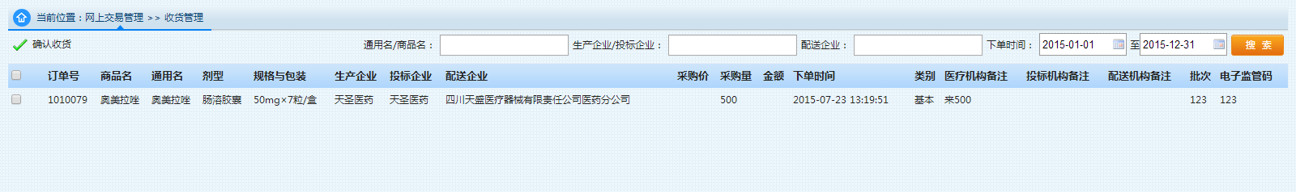
（图–收货管理）

付款管理
本功能用于确认付款已收货产品。
点击“付款管理”，打开“付款管理”页面（如图–付款管理），该列表显示已经收货的产品，勾选要付款的产品，点击【确认付款】按钮，完成付款。
（图–付款管理）

订单撤销
本功能用于撤销已提交并投标企业未确认的订单。
点击“订单撤销”，打开“订单撤销”页面（如图–订单撤销），该列表显示已提交但投标企业未处理的订单，如果您想取消订单，勾选要撤销的订单，点击【撤销订单】按钮，完成撤销订单。
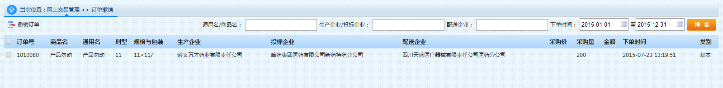
（图–订单撤销）

历史订单查询
本功能用于查看本机构的历史订单。
点击“历史订单查询”，打开“历史订单查询”页面（如图–历史订单查询），该页面显示以往提交的订单，可根据条件查询，起止日期不可跨年。
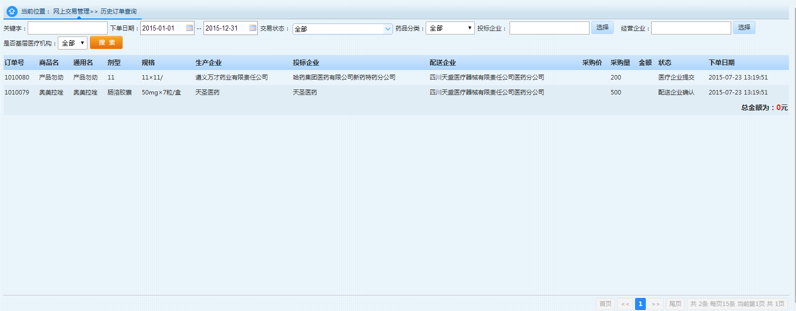
（图–历史订单查询）

